СОВЕТ МУНИЦИПАЛЬНОГО ОБРАЗОВАНИЯ НОВОНОКРОВСКИЙ РАЙОН (шестого созыва)

РЕШЕНИЕ

от 30.08.2018 № 219

ст-ца Новопокровская

Об утверждении структуры администрации муниципального образования Новопокровский район
С целью совершенствования структуры управления в администрации муниципального образования Новопокровский район, Совет муниципального образования решил:
- Структуру администрации муниципального образования Новопокровский район утвердить (прилагается).
- Решение Совета муниципального образования Новопокровский район от 15 сентября 2017 года № 144 «Об утверждении структуры администрации муниципального образования Новопокровский район» считать утратившим силу.
- Контроль за выполнением настоящего решения возложить на председателя комиссии Совета муниципального образования Новопокровский район по национальным вопросам, законности, правопорядку, общественным организациям А.Н. Воронова.
В.К.Лаев
- Решение вступает в силу со дня его официального обнародования.
Глава муниципального образования
Новопокровский район Ю.М. Ревякин

Председатель Совета муниципального образования Новопокровский район

ПРИЛОЖЕНИЕ УТВЕРЖДЕНА
решением Совета муниципального образования Новопокровский район от 30.08.2018 № 219

СТРУКТУРА
В.Г.Кондратов
администрации муниципального образования Новопокровский район
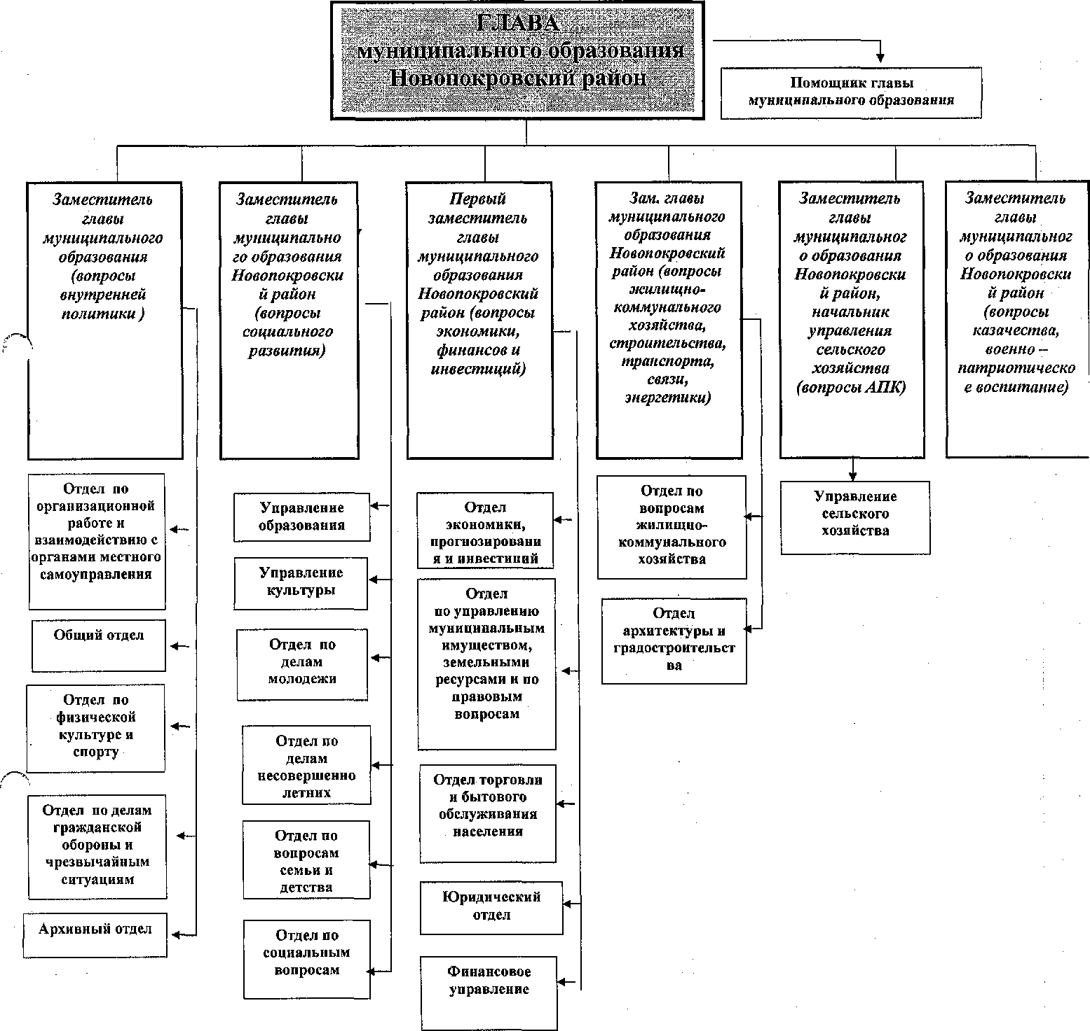

Заместитель главы
муниципального образования
Новопокровский район

